**Узбекистан**

**6 дней, 5 ночей (2024)**

**Ташкент - Самарканд - Бухара - Ташкент**

***Высокие и элегантные минареты, грандиозные медресе и мечети, средневековые дворцы и мавзолеи, неповторимая суета и колорит восточных базаров, сказочные легенды, тёплое гостеприимство и древние традиции местного населения оставят неизгладимое впечатление в вашей памяти.***

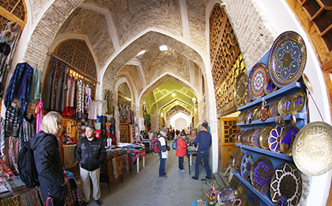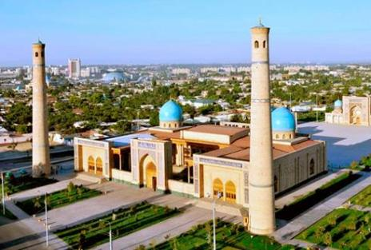

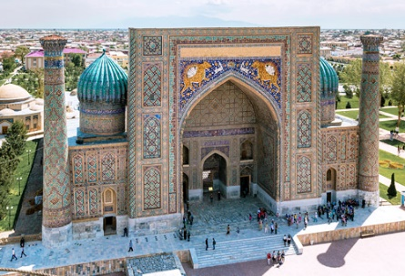

|  |  |
| --- | --- |
| **1 день**  **04/11** | **Ташкент** Приезд в Ташкент  Встреча с табличкой на выходе из аэропорта/вокзала.  Трансфер до отеля, заселение в отель  Обзорная экскурсия по Ташкенту Посещение площади Независимости, сквер Амира Тимура,посетите Ташкент Сити  Ночь в отеле |
| **2 день**  **05/11** | **Гастрономический и Традиционный Ташкент**  **Завтрак в отеле. Начало экскурсии в 10:00**  **Знаменитое узбекское гостеприимства - это не миф.Чтобы убедится в этом отправитесь на колоритный базар Чарсу , далее обед в Центре плова Беш Козон.**  Экскурсия продолжится по старой части города: Комплекс Хасти Имам: Комплекс состоит из мечети Тилля-Шейх, в которой хранится Коран Османа, Мавзолея Абу-Бакра Каффаля Шаши, медресе Барак-Хана и Исламского института Имама аль- Бухари. Также посетите Мечеть Минор  Ночь в отеле |
| **3 день**  **06/11** | **Ташкент - Самарканд (320 км, поезд)**  Трансфер на вокзал для выезда в Самарканд поездом согласно расписания и наличия мест.  Приезд в Самарканд  Заселение в отель  Начало экскурсии по городу:  Площадь Регистан - сердце Самарканда. Регистан с трех сторон окружен величественными зданиями: Медресе Улугбека (1417 — 1420), Медресе Шер-Дор (1619 — 1636), Медресе Тилля-Кари (1647 — 1660).  Мавзолей Гури Эмир –- гробница Тамерлана, где он и его потомки нашли последний приют.  Мечеть Биби Ханум - По преданию мечеть построила любимая жена Тимура Биби-ханум в честь возвращения мужа из похода на Индию. По её замыслу мечеть должна была стать самым грандиозным творением Самарканда  Посещение знаменитого базара Сиаб. Время на шоппинг.  Ночь в отеле. |
| **4 день**  **07/11** | **Самарканд - Бухара (280 км, поезд )**  Завтрак в отеле.  **Начало экскурсии в 10:00**  Архитектурный комплекс Шахи - Зинда (11-15 век) - место захоронения царственных особ и знати. Но основным мавзолеем, откуда и начинается некрополь, считается мнимая могила двоюродного брата пророка Мухаммеда - Кусама Ибн-Аббаса. Его так и называли «Шахи Зинда», что в переводе с персидского означает «Живой Царь».  Посещение мавзолея святого Даниила. Считается, что дух захороненного здесь святого покровительствует Самарканду, защищает его, приносит благосостояние и процветание. Верующие приезжают сюда для молитвы у мавзолея с просьбами о помощи.  Выезд в окрестности Самарканда в деревню Конигиль для посещения бумажной фабрики Мерос. Всё производство идёт вручную, и каждый гость фабрики может не только наблюдать за изготовлением бумаги, но и поучаствовать в процессе.  Вечером выезд в Бухару**.** Трансфер на вокзал для выезда в Бухару поездом согласно расписания и наличия мест.  Прибытие, переезд в отель  Ночь в отеле |
| **5 день**  **08/11** | **Бухара**  Завтрак в отеле.  **Начало экскурсии в 10:00**  Архитектурный ансамбль Пои-Калон (Пьедестал Великого), религиозное сердце Священной Бухары, состоит из минарета Калян, мечети Калян и медресе Мири-Араб. Медресе Улугбека (1417), Медресе Нодир - Диван - Беги, Медресе Абдул Азиз Хана, Мечеть Магоки-Аттори (12-16 вв.)  Ансамбль Ляби Хауз ((14-17 век), Ансамбль Кош-Медресе (состоящий из двух противостоящих медресе Мадари-Абдуллахан (матери Абдуллахана) и медресе Абдуллахан  Цитадель Арк – город в городе (4 век до н.э.), Мечеть Боло Хаус (начало 20-го века  Мавзолей Саманидов (усыпальница представителей династии Саманидов конца 9-го - начала 10-го века), Мавзолей Чашма Аюб (Родник Иова)  Ночь в отеле |
| **6 день**  **09/11** | **Бухара - Ташкент (451 км, поезд)**  Выселение из отеля  Выезд в Ташкент. Трансфер на вокзал для выезда в Ташкент поездом согласно расписания и наличия мест.  Прибытие в Ташкент Трансфер в аэропорт/вокзал |

|  |  |  |
| --- | --- | --- |
| **Города** | **Отели категории 3 звезды** | **Категория номера** |
| **Самарканд** | The Afrosiyob, Gur Emir Palace или подобный | STD DBL, STD TWIN, STD TRPL |
| **Бухара** | Zargaron, Porso Boutique или подобный | STD DBL, STD TWIN, STD TRPL |
| **Ташкент** | Old Tashkent, Atlas, ABI или подобный | STD DBL, STD TWIN, STD TRPL |

**В программу включено:**

* Проживание в указанных гостиницах 3* (или одинаковых по уровню)
* Питание: **завтраки в отелях**
* **ЖД билеты эконом-класса ( межгород)**
* Трансфер Аэропорт(Вокзал)/Отель/Аэропорт(Вокзал)
* Комфортабельный кондиционированный транспорт на весь маршрут
* Встречи / проводы
* Экскурсии по памятникам и монументам на русском или английском языке
* Локальные гиды по городам

**В цену не включено:**

* **Международные Авиа/ЖД билеты**
* Входные билеты на указанные монументы. Оплачиваются на месте. **Около 35 долларов с человека**
* Питание – обеды и ужины. **Одно питание стоит около 6-10 долларов**
* Алкогольные и прохладительные напитки
* Сборы за фото - и видеосъемку в музеях
* Чаевые, и носильщики в отелях/аэропорту
* Личные расходы
* Другие услуги не указанные выше